Обзор редакторов для создания электронных курсов
Баранова Кристина Николаевна, учитель информатики,
РБ, ГУО «Средняя школа № 15 г.Могилев»

Редакторы электронных курсов — это программы и сервисы, которые позволяют создавать электронные учебные материалы:
- курсы;
- тесты;
- анкеты;
- опросники;
- диалоговые тренажеры;
- видеолекции;
- обучающие игры и т.д.
Согласно сведениям, на мировом рынке электронного обучения существует 74 инструмента для разработки электронных курсов []. В перечень не вошли инструменты, которые дают возможность создавать только презентации, тесты или видео.
Я приготовила анализ 4 редакторов, более распространенных у создателей электронных курсов. В их число вошли следующие фавориты мирового рейтинга
- iSpring Suite;
- Articulate 360;
- Adobe Captivate;
- CourseLab.

§1. iSpring Suite

iSpring Suite — простая программа для быстрой разработки электронных курсов.
Таблица 1. Сведения об электронном продукте
Платформа | Форма реализации
Windows | Надстройка в PowerPoint
Цена | Скидки
27 000 рублей (необходимо наличие PowerPoint) | 40% — для государственных учебных заведений и их преподавателей
Языки интерфейса | Пробная версия
Русский, английский | 14 дней

iSpring Suite — программа, которая предостовляет возможность создавать электронные учебно – тренировочные курсы, тесты, диалоговые тренажеры и видеолекции.

1.1 Освоение программы
Приступить к творению своих собственных электронных курсов очень просто – достаточно скачать и установить пробную версию. На протяжении 14 дней, для вас будут доступны абсалютно бесплатно все без исключения функции.
Программа содержит простой интерфейс. При запуске программы открывается окно, которое представляет возможность создателю выбрать тип учебного материала.
В данной программе можно создавать электронные курсы, тесты, интерактивности, диалоговые тренажеры и скринкасты [].
Рисунок 1. Окно “Быстрый старт” в программе iSpring Suite
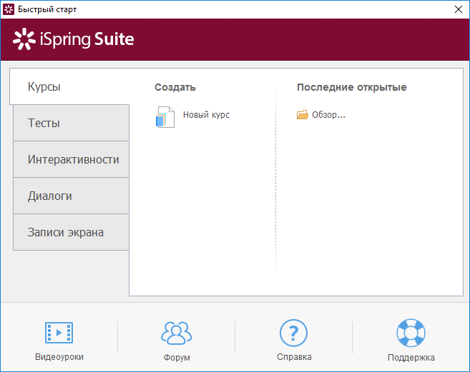

Сокет iSpring Suite целиком подобен обычному интерфейсу PowerPoint. Овладеть данной программой легко обычным “методом тыка”. Электронный продукт iSpring Suite встраиваеться в PowerPoint, при запуске появляется новая вкладка для создание электронных обучающихся курсов.
Рисунок 2. Вкладка iSpring Suite в PowerPoint 2010

1.2 Дизайн электронных курсов
Формировать слайды в PowerPoint довольно просто. Выполнять слайды привлекательными и интересными — непростая задача. В помощь приходит библиотека контента iSpring Suite, в которой имеются шаблоны слайдов, иконки для кнопок, фотографии фонов, персонажей и различных объектов [].
В программе iSpring Suite также есть Библиотека контента, которая содержит шаблоны слайдов, иконки для кнопок, фотографии фонов, персонажей и различных объектов. Часть материалов предоставляется бесплатно, а часть материала — согласно подписке.
Все эффекты анимации, триггеры и переходы, разработанные в презентациях PowerPoint, после конвертации целиком хранятся в электронном курсе. К слайдам презентации имеется возможность дополнять аудио- либо видеосопровождение докладчика — в результате получится электронный курс, похожий на запись вебинара.

1.3 Интерактивные элементы
Редактор дает возможность добавлять в курс соответствующее виды интерактивностей, которые делятся на группы:
- Процесс:
- шаги;
- временная шкала;
- замкнутый процесс;
- процесс.
Рисунок 3. Выбор интерактивности группы “Процесс”
- Аннотирование:
- маркированное изображение;
- описываемое изображение;
- активная область.
Рисунок 4. Выбор интерактивности группы “Аннотирование”

- Иерархия:
- круговая диаграмма;
- пирамида.
Рисунок 5. Выбор интерактивности группы “Иерархия”
- Каталог:
- Глоссарий;
- Медиакаталог;
- Вопрос – Ответ;
- Аккордеон;
- Вкладки.
Рисунок 6. Выбор интерактивности группы “Каталог”
В отдельности нужно выделить встроенный редактор диалогов, который предоставляет возможность:
- создавать нелинейные сценарии общения с клиентами;
- налаживать оформление сцен (обстановка и героев);
- записывать и дополнять озвучку для текста;
- оценивать точность подобранных ответов и предоставлять результат;
- прохождения тренажера.

1.4 Создание тестов
В электронный курс имеется возможность формировать 14 видов оценочных и 12 видов анкетных вопросов. Для создания тестов существует отдельный редактор iSpring QuizMaker, который интегрирован в электронный продукт iSpring Suite. Также в данном редакторе можно устанавливать дизайн вопросов: дополнять рисунками, видеоматериалами либо аудиозаписями, редактировать фон, шрифт и т.д.
Рисунок 7. Окно оценочных вопросов в редакторе iSpring QuizMaker
iSpring QuizMaker дает возможность настроить специальные уведомления, которые сообщать пользователю о правильном выборе ответа или наоборот о неправильном выборе ответа. Создатель теста имеет возможность сделать подсказку, в случае, если ответ выбран неверно, и он допустил ошибку в первые.
В редакторе имеется удобная и легко настраиваемая функция оценивания теста. Есть возможность настроить количество баллов за правильный ответ, штрафы за неправильные ответы, уменьшать балл за вопрос при каждой попытки, а также применять штрафы для неотвеченных вопросов. Тест позволяет ограничить время ответа, перемешивать варианты ответа, принимать частичные варианты ответов и разрешать пропускать анкетные вопросы [].

1.5 Мобильное обучение
Презентации PowerPoint можно преобразовывать в электронные курсы в формате HTML5 и видео. Данные форматы воспроизводятся в мобильных браузерах, а также имеется мобильное приложение iSpring Play, в котором возможно проводить обучение курсов и тестирование как онлайн так и офлайн.
Электронные курсы автоматически адаптируются на мобильные устройства, такие как:
- настольный компьютер;
- планшет;
- сматрфон.
Программа iSpring Suite предлагает посмотреть как будут внешне выглядить созданные вами слайды на данных устройствах и при необходимости отредактировать слайды.
Рисунок 8. Предварительный просмотр на экранах разных типов устройств
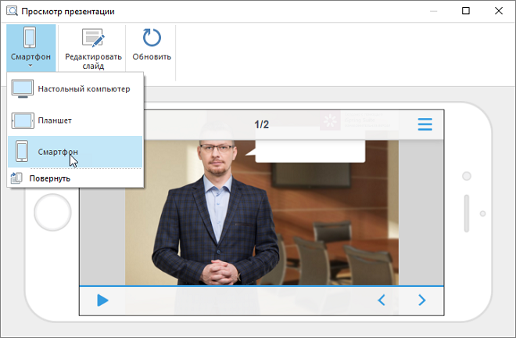

§ 2. Articulate 360

Articulate 360 — мощный и дорогой комбайн для любых задач электронного обучения [].
Таблица 2. Сведения об электронном продукте
Платформа | Форма реализации
Зависит от используемой компоненты (Windows, Mac, Web) | Смешанная (веб-сервис, приложение, надстройка в PowerPoint)
Цена | Скидки
Подписка от 999$ в год | учебным заведениям
Языки интерфейса | Пробная версия
Английский, китайский, французский, немецкий, испанский | 30 дней

В Articulate 360 входит 4 программы, 4 веб-сервиса и одно мобильное приложения, предназначенных для создания электронного обучения.
В список программ входит:
- Studio 360 — приложение для разработки электронных курсов, с поддержкой интерфейса Power Point.
- Преобразовывать слайды в интерактивные электронные курсы — Presenter 360.
- Делать тесты и опросы, используя уникальный дизайн, переходы и анимации — Quizmaker 360.
- Создавать интерактивные элементы — Engage 360.
- Storyline 360 — данный редактор создает интерактивные обущающиеся электронные курсы.
- Replay 360 — данная программа позволяет делать записи вебинаров и редактировать полученное видео.
- Peek — программа для записи скринкастов.
В список веб-сервисов входит:
- Rise — сервис, в котором можно хранить, создавать и редактировать электронный курс в виде веб-страниц.
- Articulate Review — сервис для управления электронными курсами в одном месте, а таже получать вопросы, замечания, комментарии и пожелания.
- Content Library —библиотека, которая позволяет размещать на слайды фотографии, иллюстрации, иконки, персонажей и шаблоны.
- Articulate Live — вебинары, в котором эксперты по электронным курсам обучают на английском языке быстро и легко овладеть инструментами Articulate 360.
Мобильное приложение:
- Preso — приложение предоставляет возможность делать обучающие видеоролики на iPad: открывать илюстрации и документы, добавлять голосовое сопровождение, также в процессе скринкаста можно выделять объекты на ил.страции с помощью курсора, рисования или масштабирования.
К созданию электронных курсов присуще только этим трем програмам: Studio 360, Storyline 360, Rise. Остальные программы и редакторы открывают новые возможности и инструменты для улучшение электронных курсов. Далее будет обзор именно этих программ, которые относятся непосредственно к созданию курсов.

2.1 Освоение программы
Как говорилась ранее, что в структуру программы Articulate 360 входят различные дополнительные программы и редакторы и на все эти компаненты распространяется пробный период в срок на 30 дней.
На сайте требуется пройти регистрацию, далее откроется доступ на скачивание инсталлятора. С помощью данного установщика можно установить необходимые компоненты.
Рисунок 9. Страница загрузки инсталлятора и установленный инсталлятор
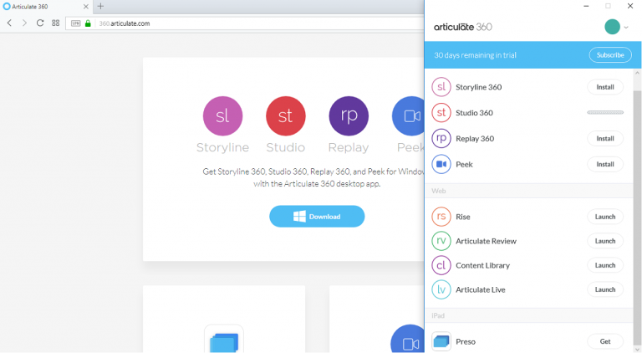
Проанализируем детальнее программы Studio 360, Storyline 360, Rise, их внешний вид, сложность освоение программ
Рассмотрим подробнее, как выглядят редакторы курсов Studio 360, Storyline 360, Rise, а также в какой степени можно овладеть редакторами курса без предварительного обучения.
Studio 360 включает основные компоненты:
Presenter 360. После установки электронного продукта в PowerPoint появляется дополнительная вкладка, которые открывает инструменты для создание электронных обучающихся курсов.
Рисунок 10. Вкладка Presenter 360 в PowerPoint
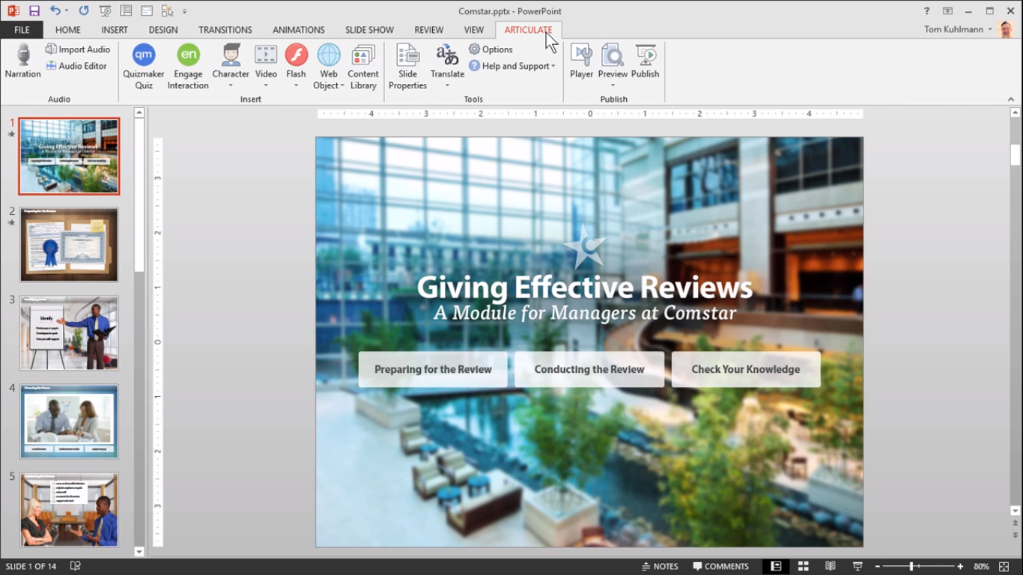
Интерфейс Presenter 360 обсалютно схож интерфейсу PowerPoint, и очень прост и удобен в усвоении.
Quizmaker 360 – это дополнительная программа для создания обущающихся тестов.
Рисунок 11. Окно редактора тестов
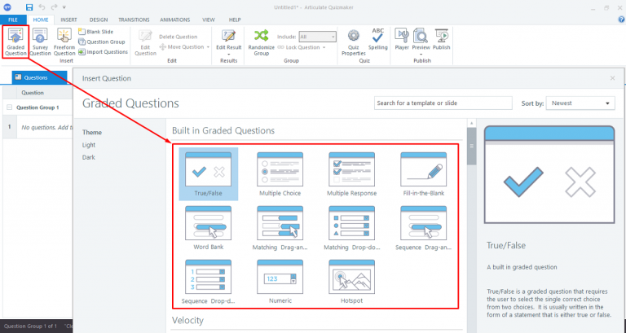
Engage 360 — интегрированный редактор для содания интерактивности в обущающихся электронных курсах.
Рисунок 12. Окно редактора Engage 360
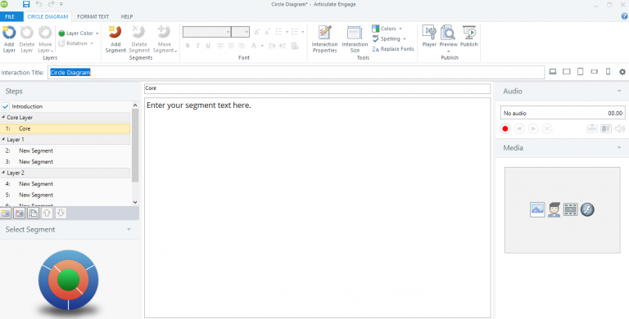
Довольно просто и быстро без помощи других, возможно овладеть программой Studio 360, невзирая на то что сокет программы полностью на английском языке. Все без исключения опции программы подсознательно понятны, разборчивы и доступны. Без вспомогательного изучения, каждый начинающий сумеет создавать курсы, тесты и необходимые интерактивности в своем курсе.
Storyline 360 — редактор электронных курсов. В данным редакторе существуют следующие функции:
- есть возможность формировать слайды;
- есть возможность дополнять анимации и переходы на слайды;
- есть возможность дополнять в слайды медиафайлы, а также использовать материалы из библиотеки контента;
- есть возможность дополнять на слайды управляющиеся кнопки и различные интерактивности в свой курс.
В общем интерфейс программы весьма схож с интерфейсом всем известной программы как PowerPoint.
Рисунок 13. Окно редактора Storyline 360
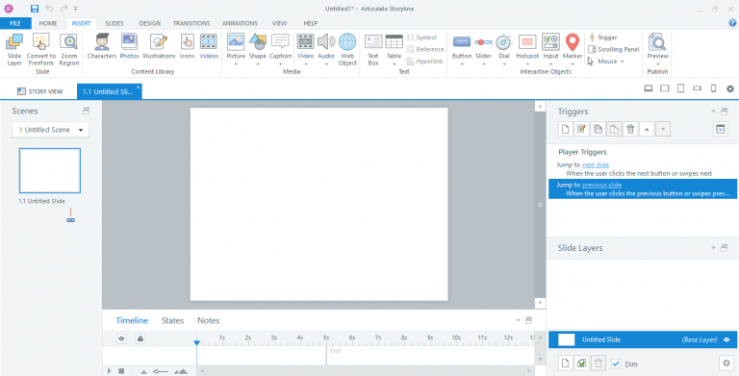

Нетрудно овладеть интерфесом данного редатора, он инстинктивно доступен, ясен и очевиден, с легкостью можно сделать простую презентацию или тест в свой обучающийся курс. Минус данного редактора, в том что при формировании интерактивностей, настройки слоев, триггерров и переменных могут возникнуть затруднения.
Если у создателя есть желание сделать электронный курс на веб-страницу, в этом ему поможет дополнительная программа Rise. Именно этот редактор обладает этой возможностью и станет для вас хорошим помощником в решении данной проблемы. Формирование курсов в Rise очень простой и довольно примитивен. Курс в виде веб-страниц легко приспособляются под размер разных мобильных устройств. Разработка курсов очень схожа на разработку веб-сайтов.

2.2 Дизайн электронных курсов
Электронные курсы можно дополнять различными инструментами, такими как иллюстрациями, фигурами, аудио- и видео- файлами, а также скринкастами. Собственно, эти инструменты помогут сформировать красочный дизайн обучающихся курсов.
Как говорилось ранее, что в структуру Articulate 360 входит дополнительно библиотека контента Content Library, которая содержит в себе фотографии, иллюстрации, иконки, персонажей и шаблоны. Это библиотека поможет мгновенно отыскать необходимый контент для разработки привлекательных курсов.

2.3 Интерактивные элементы
Рассмотрим возможные интерактивности в программах Engage 360, Storyline 360
- Engage 360 имеет 20 шаблонов интерактивностей: чеклист, круговая диаграма, беседа, FAQ, глоссарий, пирамида, временная шкала и др.
- Storyline 360 не имеет шаблонов интерактивностей, однако в его арсенал входит огромное число кнопок, переключателей, триггеров, переменных и настойка слайдов. Все эти инструменты позволяют создавать сложные интерактивные курсы, но для этого нужно владеть определенными способностями.
Просмотреть разработки курсов, интерактивностей, шаблонов созданные в редакторе Articulate можно на сайте комьюнити.

2.4 Создание тестов
Разрабатывать тесты в программе Articulate 360 возможно в специальном редакторе, это отдельный редактор, созданный с целью формирования учебно – тренировочных тестов. Данный редактор содержит разные опросы, а именно 11 видов оцениваемых опросов, 9 видов анкетных опросов и 6 видов опросов свободных форм. Можно также создавать и изменять дизайн слайдов на свой вкус, делать слайды информационными или диалоговыми. В Quizmaker 360 легко и быстро устанавливать требования прохождения теста.
Помимо редактора Quizmaker 360, тесты можно формировать и в программе Storyline 360. Это программа содержит многообразие интерактивных элементов, кнопок и специальные настройки для создания тестов в электронный курс.

2.5 Мобильное обучение
Созданные в Studio 360 и Storyline 360 учебные курсы сохраняются в формате HTML5 и открываются на компьютерах, планшетах и телефонах. HTML5 – это современный формат, который позволяет делать разработки для мобильного обучения, также интернет обучения.
Курсы созданные с поддержкой Rise, первоначально нацелены на мобильное обучение. Разработки в данным электронном продукте демонстрируются в виде веб-страниц, эти страницы легко подстраиваются под размер разных мобильных устройств. Пользователи могут с легкостью делится подобными разработками между собой, для этого необходимо просто выслать ссылку курса.

§ 3. Adobe Captivate
Adobe Captivate — профессиональный редактор электронных курсов [].
Таблица 3. Сведения об электронном продукте
Платформа | Форма реализации
Windows, Mac OS | Desktop
Цена | Скидки
от 1099$ | учебным заведениям
Языки интерфейса | Пробная версия
Английский, французский, немецкий, японский, испанский | 30 дней
С помощью Adobe Captivate можно разрабатывать простейшие учебные презентации и учебно-тренировочные тесты, а также сложные курсы используя интерактивности программы.

3.1 Освоение программы
Интерфейс Adobe Captivate очень функционален и с первого взгляда может показаться простым в использовании. Но на самом деле это не так, интерфейс данного электронного продута требует время на изучение его деталей. Дополнительно понадобится изучить необходимую литературу и возможно просмотреть обучающие видеолекции.
К сожалению, обучающихся материалов на русском языке недостаточно, что затрудняет процесс освоения программы.
Рисунок 14. Окно программы Adobe Captivate
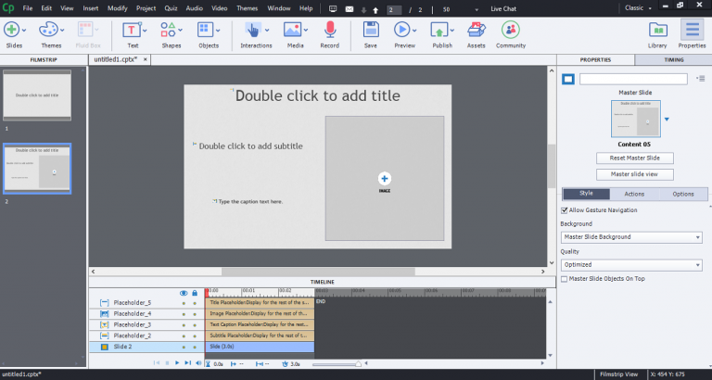

3.2 Дизайн электронных курсов
Для формирования дизайна электронных курсов, в редакторе существует возможность дополнять на слайды текст, фигуры, интерактивности и медиа-файлы.
После приобретения всего пакета Adobe Captivate появится допуск к двум библиотекам:
- Adobe Stock Assets;
- eLearning Brothers.
Эти библиотеки содержат большое количество дополнительного контента,
которые помогут разнообразить электронный курс.
Рисунок 15. Окно дополнительного контента
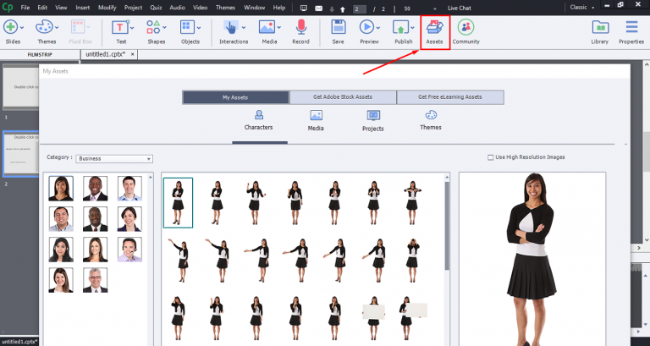
Adobe Captivate — адаптивный дизайн слайдов. Имеется возможность просмотра контента от размера экрана мобильных устройств. Детальнее рассмотрим в пункте мобильное обучение.

